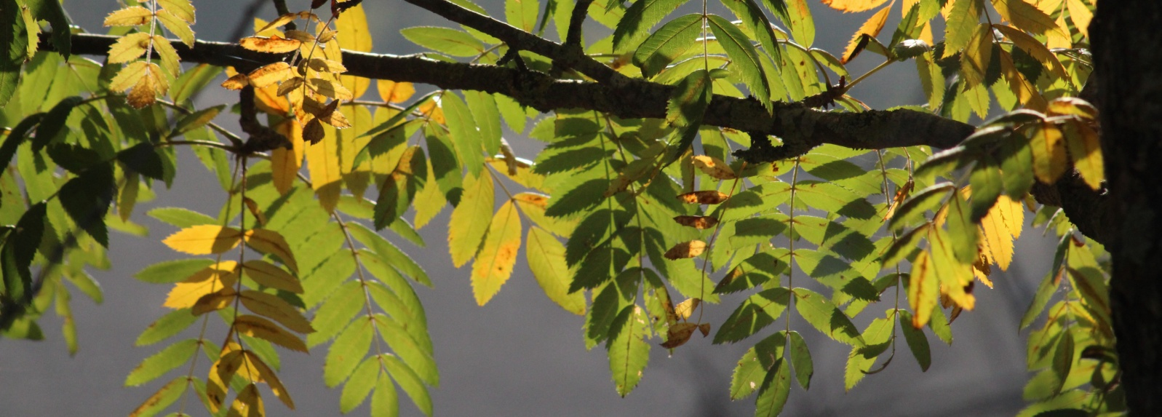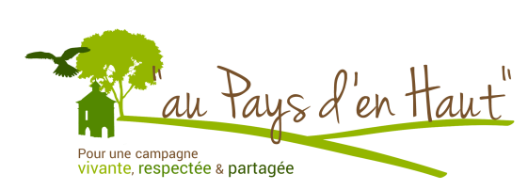

Association Au Pays d’en Haut

1535 route de Lagassié - 81500 Garrigues

Email : [aupaysdenhaut@orange.fr](mailto:aupaysdenhaut@orange.fr)

Site internet : [www.aupaysdenhaut.fr](http://www.aupaysdenhaut.fr)

Tel : 06 87 08 67 70

Projet Diversit’haie

Localisation des cormiers *(Sorbus domestica)*

**Ref PEH**

(cadre réservé à l’asso)

Fiche papier à envoyer scannée ou par courrier postal à l’association.

Cette fiche peut également être renseignée en format word ou pdf en la téléchargeant depuis le site internet à la rubrique

« Nos projets et actions » / « Diversit’haie ».

Public

Situation foncière

Privé

Cadre réservé

à l’association

Public

Date de relevé

Observateur.trice

Nom, Prénom

email

Téléphone

Adresse

Localisation de l’arbre

Département

Lieu-dit

Commune

Privé

Situation foncière

Hors forêt

Forêt

Environnement

OUI

Accessibilité pour la réalisation de mesures sur l’arbre.

NON

Latitude

Circonférence en mètre

Mesure du tronc à 1,30m du sol (côté le plus haut si en pente)

Longitude

Coordonnées GPS

(degrés, décimaux)

Commentaires :

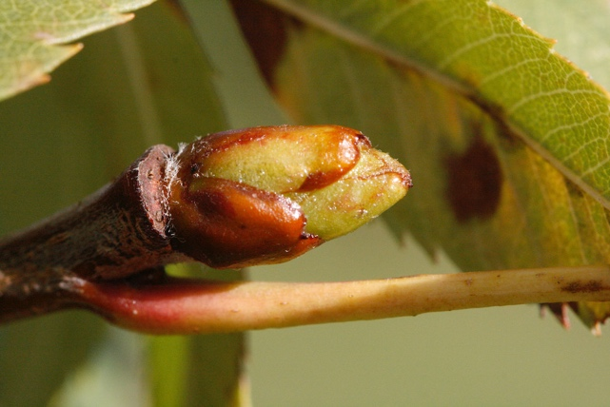

**Caractères diagnostiques du Cormier (*Sorbus domestica*)**

Bourgeons gros, visqueux, verdâtres.

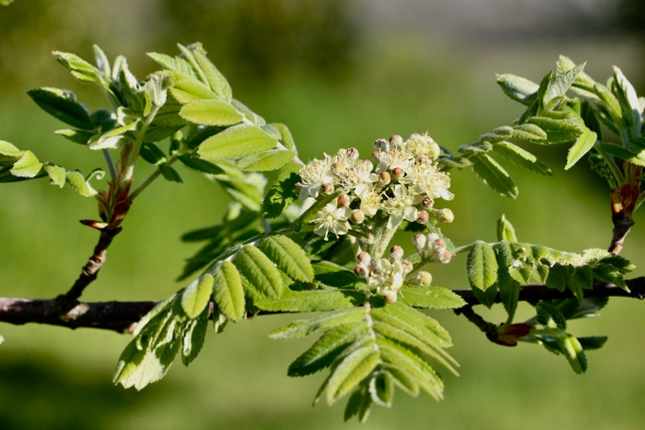

Feuilles composées (11 à 21 folioles), velues jeunes.

Fleurs en bouquets, blanches.

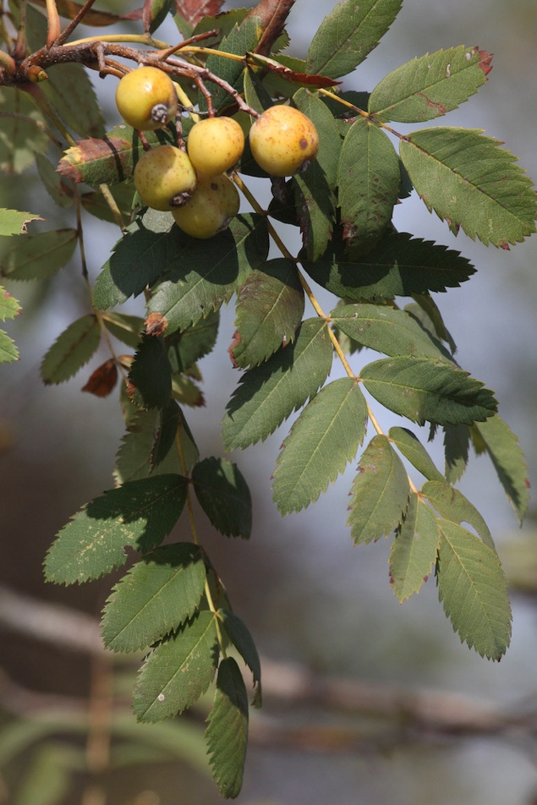

Les feuilles sont dentées seulement aux 2/3 (celles du Sorbier des oiseleurs qui lui ressemble sur ce point, le sont complètement).

Les fruits (les cormes…) de taille variable (1 à 5 cm) ressemblent à des petites poires ou pommes jaunâtres. Ils sont comestibles blets.

En forêt, l’arbre est souvent isolé. Il a beaucoup été cultivé (pour son bois et ses fruits) on le trouve dans des haies, des vergers…Il est « xérophile » (aime la chaleur), n’a pas peur des sols calcaires et secs.